考试要求

每题作为一个项目,非Web项目需要有main主函数,Web项目需要看运行效果,可以翻阅资料(不允许上网),考试时长2小时,要求:

1,项目名称为Exam<题号>

2,使用Maven构建项目,考试完成后使用git提交到github.

3,使用UTF-8编码

4,每个项目必须有README文件,说明如何运行各个程序

第一题 简答题(每题两分)

1. Java实现多线程都有哪些方式？

答案：

1.继承Thread类创建线程

2.实现Runnable接口

2. 如何实现线程同步？举例说明

答案：

1. 同步方法：即使用synchronized关键字修饰的方法，由于Java的每个对象都有一个内置锁，所以在调用该方法前需要获取内置锁。

例子:代码实现如下: public synchronize void save() { }

3. 对比List/Set/Map，以及简要阐述其应用场景？

答案：

1.List 是collection的子接口、有序的、可以允许重复、可以插入多个null值、查询快增删慢

2.Set 是collection的子接口、无序的、不允许重复对象、只允许一个null值、查询慢增删快

3.Map 不是collection的子接口，Map是一个接口，以键值对的方式存值

4.应用场景：如果使用索引对容器的元素进行访问，那么选择List。如果你想保证插入元素的唯一性，也就是你不想有重复值的出现，那么可以选择一个 Set 的实现类。如果你以键和值的形式进行数据存储那么选择Map进行存值操作。

4. 简要阐述一下HashTable/HashMap/ConcurrentHashMap的区别和联系？

答案：

1. HashMap是非线程安全的，HashTable是线程安全的；HashTable内部的方法基本都经过synchronized修饰。

2. HashMap允许有null值的存在，而在HashTable中put进的键值只要有一个null，直接抛出NullPointerException。

3.ConcurrentHashMap对整个桶数组进行了分割分段(Segment)，然后在每一个分段上都用lock锁进行保护，相对于HashTable的syn关键字锁的粒度更精细了一些，并发性能更好，而HashMap没有锁机制，不是线程安全的。

第2-4题 上机编程题:

第二题(8分)

编程实现工资个人所得税计算程序：

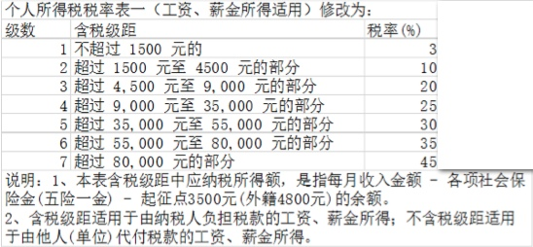

现设定各项社会保险金为0，从命令行中接收用户输入的工资数,在输出中打印出需缴纳的税费,形式如下:

**请输入工资: xxxx**

**所需要缴纳的税费为: xxxx**

**我的答案截图：**

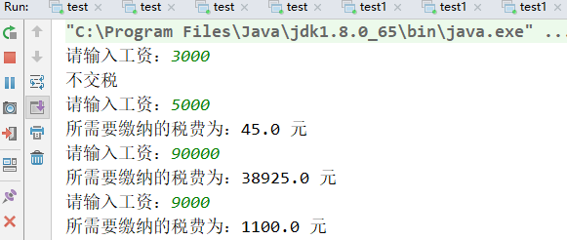

第三题(8分)

输入某年某月某日，给出下一天的日期？当然输入日期不合法需要做出错误提示。

从控制台读取日期,日期输入的格式为”2015-07-26”形式.(不允许使用Calendar,Date,DateTime类中的函数),输入输出的形式如下:

**请输入日期: 2017-02-28**

**下一天为 2017-03-1**

**请输入日期: 2017-02-29**

**“您输入的日期不存在”**

**我的答案截图：**

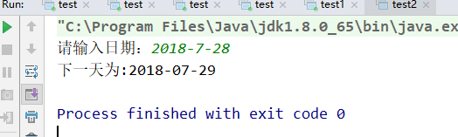

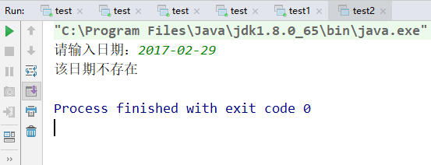

第四题(8分)

随机生成50个小于100的整数,放入List中,将List中的数据除以10,以结果的整数值作为key放入Map中,得到如{1=>[11,10,12],2=>[21,24,23]}的Map,再将Map中key对应的数组进行排序,得到如{1=>[10,11,12],2=>[21,23,24]}

输出的形式如下:

**随机生成50个小于100的数,分别为: xxx,xxxx,xxxx**

**Map中的数据为: {1=>[11,10,12],2=>[21,24,23]}**

**排序后的Map为: {1=>[10,11,12],2=>[21,23,24]}**

**我的答案截图：**

